lp. |  | Nr inwentarzowy | Autor | Rok wydania
 |  |  | Tytuł | Wydawca
1 |  | 58482 | Auler, Żaneta | copyright 2019.
 |  |  | 7 dni w siódmym niebie : | Edipresse Kolekcje,
2 |  | 58483 | Servan-Schreiber, David | 2019.
 |  |  | Antyrak : | Wydawnictwo Albatros Andrzej Kuryłowicz,
3 |  | 58484 | Valko, Tanya | 2019.
 |  |  | Arabski raj / | Prószyński i S-ka - Prószyński Media,
4 |  | 58487 | Świętek, Edyta | copyright 2019.
 |  |  | Bańki mydlane / | Replika,
5 |  | 58490 | Martínez, Oscar | 2019.
 |  |  | Bestia : | Sonia Draga,
6 |  | 58491 | Karpińska, Anna | 2019.
 |  |  | Bezpieczny port / | Prószyński Media,
7 | 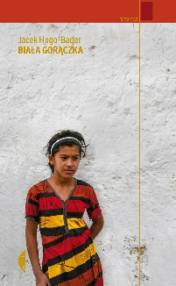 | 58493 | Hugo-Bader, Jacek | 2019.
 |  |  | Biała gorączka / | Wydawnictwo Czarne,
8 |  | 58495 | Wójcik, Michał | copyright 2019.
 |  |  | Bogna Tyrmanda : | Wielka Litera,
9 |  | 58496 | Kleypas, Lisa | 2019.
 |  |  | Buntowniczka / | Proszyński i S-ka - Prószyński Media,
10 |  | 58498 | Miranda, Megan. | 2019.
 |  |  | Co o mnie wiesz? / | Chilli Books - Społeczny Instytut Wydawniczy Znak,
11 |  | 58499 | Kruszewska, Joanna | copyright 2019.
 |  |  | Coś musi trwać / | Wydawnictwo Replika,
12 |  | 58500 | Walker, Matthew | 2019.
 |  |  | Dlaczego śpimy : | Wydawnictwo Marginesy,
13 |  | 58501 | Sakowicz, Anna | copyright 2019.
 |  |  | Dogonić miłość / | Edipresse Polska,
14 | 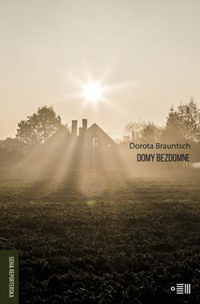 | 58502 | Brauntsch, Dorota | 2019.
 |  |  | Domy bezdomne / | Wydawnictwo Dowody na Istnienie,
15 |  | 58503 | Modiano, Patrick | 2019.
 |  |  | Dora Bruder / | Sonia Draga,
16 |  | 58504 | Saviano, Roberto | 2019.
 |  |  | Drapieżny pocałunek / | Wydawnictwo Sonia Draga,
17 |  | 58505 | Miller, Katarzyna | 2019.
 |  |  | Droga Kasiu, jak żyć lepiej? / | Wydawnictwo Literackie,
18 |  | 58506 | Borrmann, Mechtild | 2019.
 |  |  | Druga połowa nadziei / | Wydawnictwo NieZwykłe,
19 | 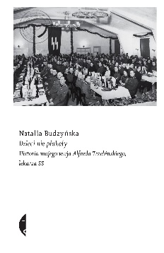 | 58508 | Budzyńska, Natalia | 2019.
 |  |  | Dzieci nie płakały : | Wydawnictwo Czarne,
20 |  | 58510 | Larson, B. V. | 2019.
 |  |  | Flota Oriona / | Drageus Publishing House,
21 |  | 58512 | Koperski, Mariusz | 2019.
 |  |  | Giełda milionerów / | Muza,
22 |  | 58513 | Finlay, Mick | 2019.
 |  |  | Głęboki grób / | HarperCollins Polska,
23 |  | 58514 | Pinborough, Sarah | 2019.
 |  |  | I niech zginę / | Prószyński Media,
24 |  | 58515 | Belle, Kimberly | 2019.
 |  |  | Idealne małżeństwo / | Wydawnictwo Filia,
25 |  | 58517 | Johnson, Ada. | copyright 2019.
 |  |  | Kalendarz z Dziewuchami / | Zysk i S-ka Wydawnictwo,
26 |  | 58519 | Gargaś, Gabriela | 2019
 |  |  | Kochaj mnie czule / | Wydawnictwo Filia,
27 | 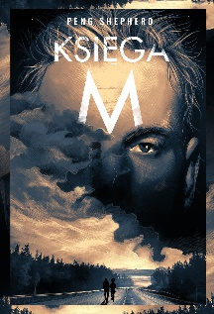 | 58521 | Shepherd, Peng | copyright 2019.
 |  |  | Księga M / | Burda Książki,
28 |  | 58523 | Jungstedt, Mari | copyright © 2019.
 |  |  | Ktoś kto mnie kocha / | Bellona,
29 |  | 58524 | Nieściur, Sławomir | copyright 2019.
 |  |  | Kurs na kolizję / | Drageus Publishing House,
30 | 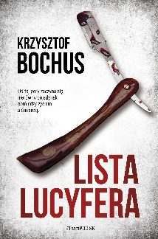 | 58525 | Bochus, Krzysztof | copyright 2019.
 |  |  | Lista Lucyfera / | Agencja Wydawniczo-Reklamowa Skarpa Warszawska,
31 |  | 58526 | Philips, Tom | 2019.
 |  |  | Ludzie : | Wydawnictwo Albatross,
32 |  | 58528 | Lenth, Lars | 2019.
 |  |  | Mężczyźni, którzy nienawidzą wilków / | Wydawnictwo Literackie ;
33 |  | 58530 | Linden, Caroline | 2019.
 |  |  | Miłość w czasach skandalu / | Wydawnictwo Amber,
34 |  | 58533 | Głuchowski, Jan | copyright 2019.
 |  |  | Na saksy i do Bułgarii : | Bellona,
35 |  | 58534 | Turlej, Elżbieta | 2019.
 |  |  | Naciągnięte : | Ringier Axel Springer Polska,
36 |  | 58537 | Eig, Jonathan | 2019.
 |  |  | Narodziny pigułki / | Wydawnictwo Czarne,
37 |  | 58538 | Zakrzewska, Agnieszka | 2019.
 |  |  | Niebo nad Amsterdamem / | Edipresse,
38 |  | 58541 | Lillegraven, Ruth | copyright 2019.
 |  |  | Odbiorę ci wszystko / | Wielka Litera,
39 |  | 58544 | Czubaj, Mariusz | 2019.
 |  |  | Około północy / | Wydawnictwo W.A.B. - Grupa Wydawnicza Foksal,
40 |  | 58546 | Paszyńska, Maria | copyright 2019.
 |  |  | Świat w płomieniach / | Książnica - Oddział Publicat,
41 |  | 58547 | Chadwick, Elizabeth | 2019.
 |  |  | Pani Anglików : | Prószyński Media,
42 |  | 58548 | Kent, Minka | 2019.
 |  |  | Perfekcyjne kłamstwo / | Wydawnictwo Filia,
43 | 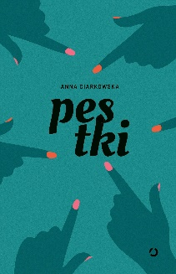 | 58550 | Ciarkowska, Anna | 2019.
 |  |  | Pestki / | Wydawnictwo Otwarte,
44 |  | 58552 | Enerlich, Katarzyna | copyright 2018.
 |  |  | Piękno z pól i łąk / | Wydawnictwo MG,
45 |  | 58553 | Sońska, Natalia | copyright 2019.
 |  |  | Piosenki (nie)miłosne / | Czwarta Strona - Grupa Wydawnictwa Poznańskiego,
46 |  | 58554 | Awdiejew, Aleksy | copyright 2019.
 |  |  | Polak z wyboru czyli Szczęśliwy Rosjanin nad Wisłą : | Mando - Wydawnictwo WAM,
47 |  | 58556 | Moore, Jonathan J. | 2019.
 |  |  | Powiesić, wybebeszyć i poćwiartować czyli Historia egzekucji / | Społeczny Instytut Wydawniczy Znak ; Znak Horyzont,
48 |  | 58559 | Larson, B.V. | 2019.
 |  |  | Rebelia / | Drageus Publishing House,
49 |  | 58560 | Riley, Lucinda | 2019.
 |  |  | Róża Północy / | Albatros,
50 |  | 58562 | Kay, Sanjida | 2019.
 |  |  | Skradzione dziecko / | W.A.B. - Grupa Wydawnicza Foksal,
51 |  | 58563 | Martel, Frédéric | 2019.
 |  |  | Sodoma : | Wydawnictwo Agora,
52 | 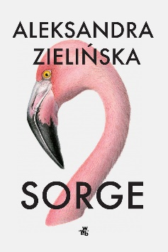 | 58564 | Zielińska, Aleksandra | 2019.
 |  |  | Sorge / | Wydawnictwo W.A.B. - Grupa Wydawnicza Foksal,
53 |  | 58566 | Krawczyk, Agnieszka | 2019.
 |  |  | Szczęście na wyciągnięcie ręki / | Wydawnictwo Filia,
54 | 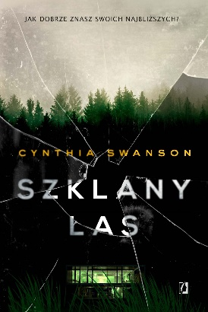 | 58567 | Swanson, Cynthia | 2019.
 |  |  | Szklany las / | Wydawnictwo Kobiece Łukasz Kierus,
55 |  | 58569 | Riley, Lucinda | 2019.
 |  |  | Tajemnice zamku / | Wydawnictwo Albatros Andrzej Kuryłowicz,
56 |  | 58570 | Sverdrup-Thygeson, Anne | 2019.
 |  |  | Terra insecta : | Znak Literanova - Społeczny Instytut Wydawniczy Znak,
57 |  | 58573 | Czornyj, Maksymilian | 2019.
 |  |  | Trauma / | Wydawnictwo Filia,
58 |  | 58574 | Jakob, Katharina | 2019.
 |  |  | Ukryty geniusz zwierząt : | Prószyński i S-ka,
59 |  | 58577 | Bednarek, Justyna | 2019.
 |  |  | Warto walczyć o tę miłość / | Grupa Wydawnicza Foksal; Wydawnictwo W.A.B,
60 |  | 58578 | Jewell, Lisa | copyright 2019.
 |  |  | Widzę cię / | Edipresse Kolekcje,
61 |  | 58579 | Majewska, Beata | 2019.
 |  |  | Wiele powodów, by wrócić / | OMG Books - Społeczny Instytyt Wydawniczy Znak,
62 |  | 58580 | Dąbrowska, Alina | 2019.
 |  |  | Wiem jak wygląda piekło / | Prószyński i S-ka - Prószyński Media,
63 |  | 58581 | Pilich, Maria | 2018.
 |  |  | Wybitni polscy odkrywcy i podróżnicy / | Muza Sport i Turystyka,
64 |  | 58582 | Lovecraft, H. P. | 2019.
 |  |  | Zew Cthulhu / | Vesper,
65 |  | 58583 | Läckberg, Camilla (1974- ). | 2019.
 |  |  | Złota klatka | Wydawnictwo Czarna Owca,
66 |  | 58586 | Rocznik Nadwiślańskiego Urzecza. | copyright 2018.
 |  |  |  | Towarzystwo Opieki nad Zabytkami. Oddział (Czersk),
67 |  | 58588 | Stein, Agnieszka | [2019].
 |  |  | Akcja adaptacja : | Mamania - Grupa Wydawnicza Relacja,
68 |  | 58590 | Kawka, Magdalena | 2019.
 |  |  | Baśka / | Wydawnictwo Replika,
69 |  | 58592 | Ellroy, James | 2015.
 |  |  | Biała gorączka / | Wydawnictwo Sonia Draga,
70 |  | 58593 | Mason, Paul T. | 2019.
 |  |  | Borderline : | Gdańskie Wydawnictwo Psychologiczne,
71 |  | 58595 | Konwicka, Maria | 2019.
 |  |  | Byli sobie raz / | Społeczny Instytut Wydawniczy Znak,
72 |  | 58597 | Wilczyńska, Karolina | copyright 2019.
 |  |  | Cisza między dźwiękami / | Czwarta Strona - Grupa Wydawnictwa Poznańskiego,
73 | 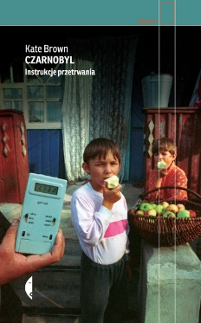 | 58598 | Brown, Kate | 2019.
 |  |  | Czarnobyl : | Wydawnictwo Czarne,
75 |  | 58599 | Dutka, Wojciech | 2019.
 |  |  | Czerń i purpura / | Wydawnictwo Albatros,
76 |  | 58600 | Frankl, Viktor E. | 2017.
 |  |  | Człowiek w poszukiwaniu sensu / | Wydawnictwo Czarna Owca,
77 |  | 58602 | Shanahan, Catherine | copyright 2019.
 |  |  | DNA żywienia : | Galaktyka,
78 |  | 58603 | Jax, Joanna | 2019.
 |  |  | Druga strona nocy / | Wydawnictwa Videograf,
79 |  | 58604 | Krajewski, Marek | 2019.
 |  |  | Dziewczyna o czterech palcach / | Znak,
80 |  | 58609 | Zeydler-Zborowski, Zygmunt | 2019.
 |  |  | Gość z Londynu / | Wydawnictwo LTW,
81 | 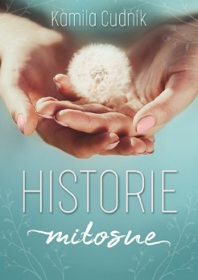 | 58611 | Cudnik, Kamila | copyright 2019.
 |  |  | Historie miłosne / | Zysk i S-ka Wydawnictwo,
82 |  | 58612 | Grabowska, Katarzyna | 2019.
 |  |  | Inne niebo / | Wydawnictwa Videograf,
83 | 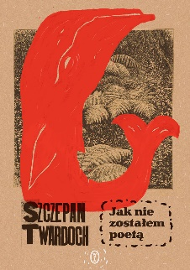 | 58614 | Twardoch, Szczepan | 2019.
 |  |  | Jak nie zostałem poetą / | Wydawnictwo Literackie,
84 |  | 58615 | Witkiewicz, Magdalena | 2019.
 |  |  | Jeszcze się kiedyś spotkamy / | Wydawnictwo Filia,
85 |  | 58616 | Adamczewski, Leszek | copyright 2019.
 |  |  | Katastrofy : | Wydawnictwo Replika,
86 |  | 58617 | Burleigh, Nina | 2019.
 |  |  | Kobiety Donalda Trumpa : | Wydawnictwo Kobiece Łukasz Kierus,
87 |  | 58618 | Frączyk, Izabella | 2019.
 |  |  | Trudne wybory / | Prószyński i S-ka,
88 |  | 58620 | Kołyma : | copyright 2019.
 |  |  |  | Zona Zero,
89 |  | 58622 | Tuti, Ilaria | 2019.
 |  |  | Kwiaty nad piekłem / | Wydawnictwo Sonia Draga,
90 |  | 58623 | Sońska, Natalia | copyright 2018.
 |  |  | Listy (nie)miłosne / | Czwarta Strona - Grupa Wydawnictwa Poznańskiego,
91 |  | 58624 | Mróz, Remigiusz | 2019.
 |  |  | Listy zza grobu / | Filia,
92 |  | 58625 | Kepler, Lars | copyright 2019.
 |  |  | Łazarz | Wydawnictwo Dolnośląskie - Publicat. Oddział,
93 |  | 58628 | Rudnicka, Olga | 2019.
 |  |  | Miłe Natalii początki / | Prószyński i S-ka - Prószyński Media,
94 |  | 58629 | Przybyłek, Agata | 2019.
 |  |  | Miłość i inne nieszczęścia / | Czwarta Strona-Grupa Wydawnictwa Poznańskiego,
95 |  | 58630 | Modzelewski, Karol | copyright 2017.
 |  |  | Polska Ludowa / | Wydawnictwo Iskry,
96 |  | 58631 | Knedler, Magdalena. | copyright 2019.
 |  |  | Moje przyjaciółki z Ravensbrück / | Mando - Wydawnictwo WAM,
97 |  | 58633 | Piątek, Tomasz | copyright 2019.
 |  |  | Morawiecki i jego tajemnice / | Wydawnictwo Arbitror,
98 |  | 58636 | Hjorth, Michael | 2019.
 |  |  | Najwyższa sprawiedliwość / | Czarna Owca,
99 |  | 58640 | Huang, Yunte | copyright 2019.
 |  |  | Nierozłączni / | Wydawnictwo Poznańskie,
100 |  | 58642 | Vilas, Manuel | 2019.
 |  |  | Ordesa / | Dom Wydawniczy Rebis,
101 |  | 58643 | Marat, Emil | cop. 2016.
 |  |  | Ostatni : | Wielka Litera,
102 |  | 58645 | Monforte, Reyes | copyright 2019.
 |  |  | Pamięć lawendy / | Wydawnictwo WAM,
103 |  | 58647 | Schymalla, Iwona | 2019.
 |  |  | Parkinson : | Fundacja Parkinsona,
104 |  | 58648 | Łopatniuk, Paulina | copyright 2019.
 |  |  | Patolodzy / | Wydawnictwo Poznańskie,
105 |  | 58652 | Pióro, Marek | 2019.
 |  |  | Plamka mazurka : | Wydawnictwo Marginesy,
106 |  | 58653 | Kołosowska, Magdalena | 2019.
 |  |  | Pod niebieskim księżycem / | Wydawnictwo Replika,
107 |  | 58658 | Yrsa Sigurðardóttir | 2019.
 |  |  | Porachunki / | Wydawnictwo Sonia Draga,
108 |  | 58660 | Liao, Yiwu | 2019.
 |  |  | Prowadzący umarłych : | Wydawnictwo Czarne,
109 |  | 58661 | Sznajderman, Monika | 2019.
 |  |  | Pusty las / | Wydawnictwo Czarne,
110 |  | 58662 | Dröscher, Vitus B. | 2018.
 |  |  | Reguła przetrwania / | Prószyński i S-ka - Prószyński Media,
111 |  | 58664 | Sullivan, Michael J. | 2018.
 |  |  | Róża i cierń / | Wydawnictwo Mag,
112 |  | 58665 | Gambrot, Julia. | 2019.
 |  |  | Różany eter / | Wydawnictwo Lira,
113 |  | 58666 | Chödrön, Pema | copyright 2019.
 |  |  | Rusz z miejsca : | Wydawnictwo Zwierciadło,
114 |  | 58668 | Harper, Jane | 2019.
 |  |  | Siła natury / | Wydawnictwo Czarna Owca,
115 |  | 58671 | Sullivan, Michael J. | Wydawnictwo Mag,
 |  |  | Śmierć Dulgath /
116 |  | 58674 | Tudor, Daniel | 2019
 |  |  | Tajemnice Korei Północnej / | Wydawnictwo W.A.B. - Grupa Wydawnicza Foksal,
117 | 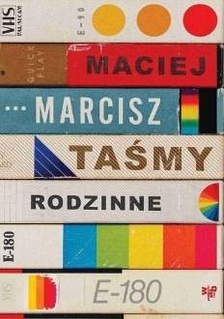 | 58675 | Marcisz, Maciej | 2019.
 |  |  | Taśmy rodzinne / | Wydawnictwo W.A.B. - Grupa Wydawnicza Foksal,
118 |  | 58677 | Herman, Eleanor | 2019.
 |  |  | Trucizna czyli Jak pozbyć się wrogów po królewsku / | Znak Horyzont - Społeczny Instytut Wydawniczy Znak,
119 |  | 58680 | Małecki, Robert | 2019.
 |  |  | Wada | Czwarta Strona-Grupa Wydawnictwa Poznańskiego,
120 |  | 58682 | Adler-Olsen, Jussi | 2019.
 |  |  | Wisząca dziewczyna / | Wydawnictwo Sonia Draga,
121 |  | 58685 | Frankl, Viktor E. (1905-1997). | 2018.
 |  |  | Wola sensu : | Wydawnictwo Czarna Owca,
122 |  | 58688 | Świętek, Edyta | cop. 2016.
 |  |  | Wszystkie kształty uczuć / | Wydawnictwo Replika,
123 |  | 58690 | Grisham, John | 2019.
 |  |  | Wyspa Camino / | Wydawnictwo Albatros,
124 |  | 58691 | Ostaszewski, Robert | 2019.
 |  |  | Zabij ich wszystkich / | Świat Książki,
125 |  | 58693 | Michalak, Katarzyna | copyright 2019.
 |  |  | Zagubiona / | Wydawnictwo Mazowieckie],
126 |  | 58695 | Stage, Zoje | 2019.
 |  |  | Zła krew / | Wydawnictwo Czarna Owca,
127 |  | 58696 | Edvardsson, M.T. | 2019.
 |  |  | Zupełnie normalna rodzina / | Społeczny Instytut Wydawniczy Znak - Litera Nova,
128 |  | 58697 | Hahn-Beer, Edith | 2019.
 |  |  | Żona nazisty : | Wydawnictwo NieZwykłe,

